

eksamensopgave 2020

Programmering og udvikling af små systemer samt databaser



|  |  |
| --- | --- |
| Studienummer: 145956  Uddannelse: HA(it)  Antal normalsider: 4  Antal anslag: | Dato: 11/12/2020  Vejledere:  Henrik Thorn  Nicolai Frost Jacobsen |

Indholdsfortegnelse

**1.** **Introduktion** 2

1.1 Indledning 2

1.2 Kravspecifikation 2

**2.** **Design og analyse** 2

2.1 Use Case Diagram 2

2.2 Klassediagram 3

2.3 Data Struktur 3

**3.** **Konstruktion** 3

3.1 Simpelt brugerinterface 3

3.2 LocalStorage 3

3.3 Serveren 3

**4.** **Test** 3

4.1 Brug af ’undersøg’ i browser 3

4.2 Unit Test 3

**5.** **Procesevaluering** 3

**6.** **Konklusion** 3

**7.** **Bilag** 3

**8.** **Litteraturliste** 3

# **Introduktion**

## Indledning

## Kravspecifikation

# **Design og analyse**

## Use Case Diagram

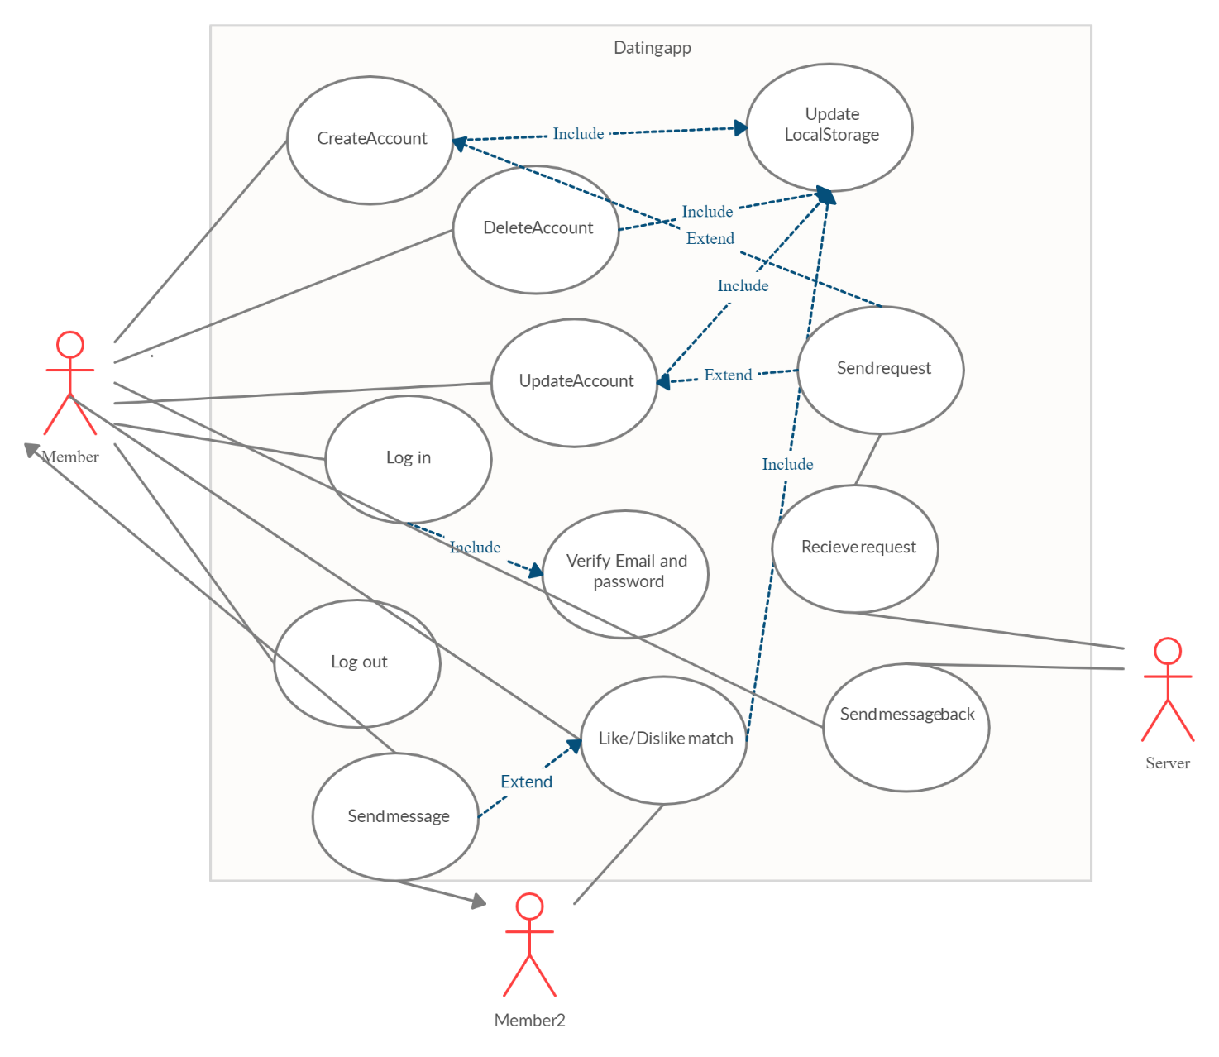

## Klassediagram

## Data Struktur

# **Konstruktion**

## Simpelt brugerinterface

## LocalStorage

## Serveren

# **Test**

## Brug af ’undersøg’ i browser

## Unit Test

# **Procesevaluering**

# **Konklusion**

# **Bilag**

# **Litteraturliste**